密码学基础实验项目

实验3 快速指数运算

计算7⁵⁶⁰mod 561。

（1）实验目的
掌握计算机实现快速指数算法。
（2）实验要求
实验时间2学时，用C编写快速指数算法的程序，并上机调试和运行。观察相应运行结果，记录每次程序的输入输出数据。
（3）写实验报告

撰写实验报告，内容包括算法流程图、程序计算结果、实验结论、源程序清单等。

问题表述：计算a^{b}, 将b表示为二进制数b_{k}b_{k-1}...b₁b₀,即

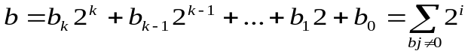

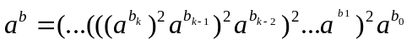

(4)参考

算法描述参考教材

2014-10修改

算法描述:

c=0;

d=1;

for(i=k downto 0 do){

c=2╳c;

d=(d╳d)mod n;

if b_{i}=1 then{

c=c+1;

d=(d╳a)mod n

}

}

return d;

程序:（C语言描述）

